

Se plantea la siguiente función:

$$f\left(x\right)=-0.6x^{2}+2.4x+4.3$$

El cual se sabe que tiene una solución entre x=5 y x=6.

Por tanto, se halla el valor en f para cada uno de los valores en x:

$$f\left(5\right)=-0.6{\left(5\right)}^{2}+2.4\left(5\right)+4.3=1.3$$

$$f\left(6\right)=-0.6{\left(6\right)}^{2}+2.4\left(6\right)+4.3=-2.9$$

La formula a utilizar es la siguiente:

$$x_{r}=x_{u}-\frac{f\left(x_{u}\right)\left(x_{l}-x_{u}\right)}{f\left(x_{l}\right)-f\left(x_{u}\right)}$$

Donde: $f\left(x_{u}\right)=-2.9;f\left(x_{l}\right)=1.3;x_{u}=6;x_{l}=5.$

$$x_{r}=6-\frac{-2.9\left(5-6\right)}{1.3+2.9}=5,309$$

$$f\left(x_{r}\right)=-0.6{\left(5.309\right)}^{2}+2.4\left(5.309\right)+4.3=0.1282$$

Se verifica $f\left(x_{l}\right)*f\left(x_{r}\right)>0$ por tanto, $x_{l}=x_{r}$ y $f\left(x_{l}\right)=0,1282$

$$x_{r}=6-\frac{-2.9\left(5.309-6\right)}{0,1282+2.9}=5.338$$

$$f\left(x_{r}\right)=-0.6{\left(5.338\right)}^{2}+2.4\left(5.338\right)+4.3=0.0116$$

Se verifica $f\left(x_{l}\right)*f\left(x_{r}\right)>0$ por tanto, $x_{l}=x_{r}$ y $f\left(x_{l}\right)=0.0116$

Luego $x_{l}=5.338;f\left(x_{l}\right)=0,0116.$ para una nueva ejecución se obtiene: $x_{r}=5,3413$ y $f\left(x_{r}\right)=0,001$

Finalmente, una solución de nueva iteración es $x_{r}=5,3413$ y $f\left(x_{r}\right)=0,00009$



|  |  |  |  |  |  |  |  |
| --- | --- | --- | --- | --- | --- | --- | --- |
| **i** | **a** | **b** | **f(a)** | **f(b)** | **xi** | **f(xi)** | **|xi+1-xi|** |
| 1 | -1 | 4 | -1,54030 | 4,653644 | 0,243393 | -0,727132 |  |
| 2 | 0,24339 | 4 | -0,72713 | 4,653644 | 0,751043 | 0,020066 | 0,5076499 |
| 3 | 0,24339 | 0,75104 | -0,72713 | 0,02006594 | 0,737410 | -0,002802 | 0,0136329 |
| 4 | 0,73741 | 0,75104 | -0,00280 | 0,02006594 | 0,739081 | -7,3609E-06 | 0,0016703 |
| 5 | 0,73908 | 0,75104 | -7,361E-06 | 0,02006594 | 0,739085 | -1,9314E-08 | 4,3867E-06 |
| 6 | 0,73909 | 0,75104 | -1,931E-08 | 0,02006594 | 0,739085 | -5,0679E-11 | 1,151E-08 |
| 7 | 0,73909 | 0,75104 | -5,068E-11 | 0,02006594 | 0,739085 | -1,33E-13 | 3,0202E-11 |
| 8 | 0,73909 | 0,75104 | -1,33E-13 | 0,02006594 | 0,739085 | 0 | 7,927E-14 |



|  |  |  |  |  |  |  |  |
| --- | --- | --- | --- | --- | --- | --- | --- |
| **i** | **a** | **b** | **f(a)** | **f(b)** | **xi** | **f(xi)** | **|xi+1-xi|** |
| 1 | 0 | 1 | -1,00000 | 2,00 | 0,333333 | -0,592593 |  |
| 2 | 0,33333 | 1 | -0,59259 | 2,00 | 0,485714 | -0,285108 | 0,1524 |
| 3 | 0,48571 | 1 | -0,28511 | 2,00 | 0,549881 | -0,117586 | 0,0642 |
| 4 | 0,54988 | 1 | -0,11759 | 2,00 | 0,574875 | -0,045154 | 0,0250 |
| 5 | 0,57487 | 1 | -0,04515 | 2,00 | 0,584261 | -0,016851 | 0,0094 |
| 6 | 0,58426 | 1 | -0,01685 | 2,00 | 0,587735 | -0,006221 | 0,0035 |
| 7 | 0,58773 | 1 | -0,00622 | 2,00 | 0,589013 | -0,002287 | 0,0013 |
| 8 | 0,58901 | 1 | -0,00229 | 2,00 | 0,589482 | -0,000840 | 0,0005 |

$$Resultado x=0,58901$$

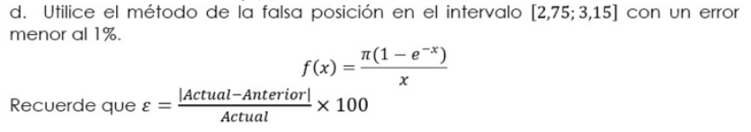

Los puntos descritos no pasan por una solución en f(x)=0. Por tanto las iteraciones dan valores indeterminados:

$$f\left(x\right)=\frac{π\left(1-e^{-x}\right)}{x}$$

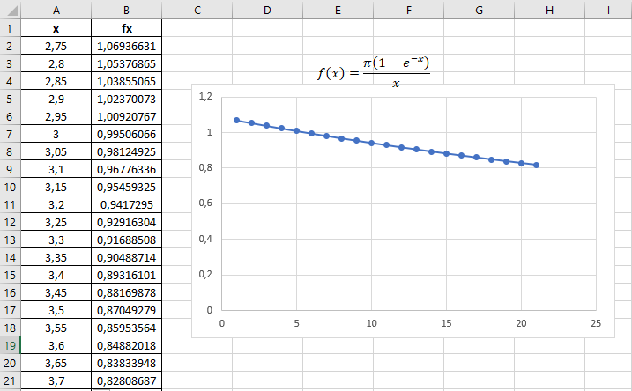

|  |  |  |  |  |  |  |  |  |
| --- | --- | --- | --- | --- | --- | --- | --- | --- |
| **i** | **a** | **b** | **f(a)** | **f(b)** | **xi** | **f(xi)** | **|xi+1-xi|** | **ꜫ** |
| 1 | 2,75 | 3,15 | 1,06937 | 0,95459 | 6,476889 | 0,48430 |  |  |
| 2 | 6,47689 | 6,47688947 | 0,48430 | 0,48430 | #¡DIV/0! | #¡DIV/0! | #¡DIV/0! | #¡DIV/0! |
| 3 | #¡DIV/0! | #¡DIV/0! | #¡DIV/0! | #¡DIV/0! | #¡DIV/0! | #¡DIV/0! | #¡DIV/0! | #¡DIV/0! |
| 4 | #¡DIV/0! | #¡DIV/0! | #¡DIV/0! | #¡DIV/0! | #¡DIV/0! | #¡DIV/0! | #¡DIV/0! | #¡DIV/0! |
| 5 | … | … | … | … | … | … | … | … |